**Практическая работа № 21**

**Электромагнитный клапан ЭМК-15, Клапан электромагнитный Dy 10, ПКН (ПКВ) с электромагнитами**

**Электромагнитный клапан ЭМК-15** предназначен для автоматического прекращения подачи газа к горелке при погасании контролируемого факела. Клапан изготавливается в двух модификациях — ЭМК-2 и ЭМК-3.

В корпусе клапана ЭМК-3-15 (рис. 3.29, а) верхнее седло 9 перекрывается золотником 7 с прокладкой 8. Плотность запирания затвора обеспечивается пружиной 6 и давлением газа. Если вручную поднять вверх пусковой рычаг 11, то нижний золотник 16 с прокладкой 17 под действием пружины 14 перекроет нижнее седло 18.

Шток 12 нижнего золотника, преодолевая усилие пружины 13, поднимет золотник 7 и соединенную с ним через шток железную пластину 2 до упора с электромагнитом 4. При этом газ из входного патрубка 7 поступает в полость А и из нее через патрубок 19 к запальному устройству, не проникая в выходной патрубок 10.

После зажигания запальника и разогрева его факелом хромель-копелевой термопары возникает ток. Золотник 7 удерживается в открытом положении. Затем рычаг 11 отпускают, под действием пружины 13 рычаг и нижний золотник 16 опускаются. Газ из полости А поступает в выходной патрубок 10 и через него к основной горелке, где поджигается от факела запальника. Для предотвращения утечки газа при движении штока 12 служит прокладка 15, а для уплотнения резьбовых соединений — прокладка 5.

**В приливе корпуса клапана ЭМК-2-15** (рис. 3.29, б) для штуцера 19 нет отверстия для выхода газа к запальнику. Нижний клапан и пружина не устанавливаются. На штоке 12 внизу закреплена пусковая ручка 20, при нажатии на которую шток поднимает верхний клапан 7 до упора железной пластины к электромагниту и открывает проход газа к горелке. При нагреве термопары электромагнит удерживает клапан в открытом положении

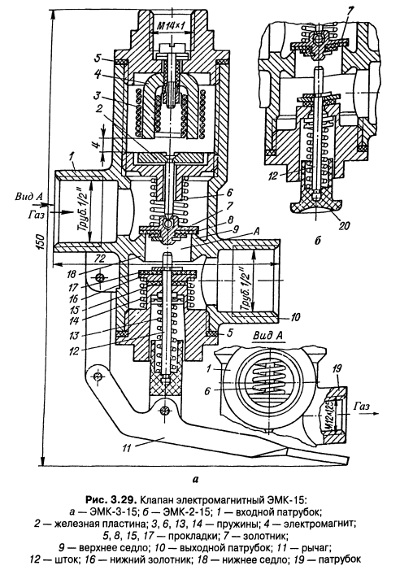

**Клапан электромагнитный Dy 10** (рис. 3.30) для газопроводов и в системах газораспределения применяется в качестве отключающего устройства перед горелками наибольшей тепловой мощности и запальниками.

Электромагнит закреплен в верхней части клапана под кожухом 5.

**В исходном положении** (электромагнит обесточен) золотник 2, закрепленный в сердечнике 3, прижимается пружиной 4 к седлу корпуса 1 — клапан закрыт.

**При подаче тока** сердечник с золотником втягивается в катушку электромагнита, преодолевая сопротивление пружины, — клапан открыт.

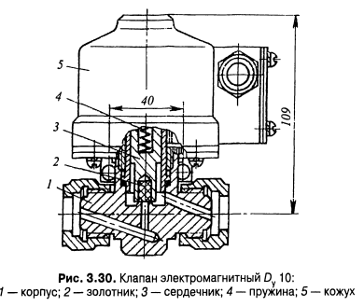

**Клапаны ПКН (ПКВ) предназначены** для прекращения подачи газа к потребителям при повышении или понижении давления газа сверх заданных пределов. Для расширения зоны действия клапанов ПКН (ПКВ) их комплектуют дополнительным электромагнитом. При этом клапаны ПКН (ПКВ) срабатывают не только на изменение давления, но и на другие параметры по сигналам датчиков.

Электромагнит устанавливают на специальном кронштейне 9 (рис. 3.31). До установки на кронштейне электромагнит 8 монтируют на специальной рамке 7. Затем кронштейн крепят болтами 10. К стенке рамки приварена ось, на которой свободно вращается опорная втулка молоточка 1. Запорная скоба 6, имеющая отверстия, надета на шток 4, соединенный с якорем электромагнита, и на направляющий штырь 3. **При наличии напряжения на клеммах электромагнита** якорь его опускается в крайнее нижнее положение и через шток 4, преодолевая сопротивление 5, опускает вниз скобу 6. В этом положении скоба находится в зацеплении со штифтом 2 молоточка 1.

**При прекращении подачи тока** скоба под действием пружины поднимается вверх и выходит из зацепления со штифтом молоточка. Молоточек падает, ударяет по плечу анкерного рычага клапана ПКН (ПКВ) и освобождает удерживаемый защелками клапан, который прекращает подачу газа.

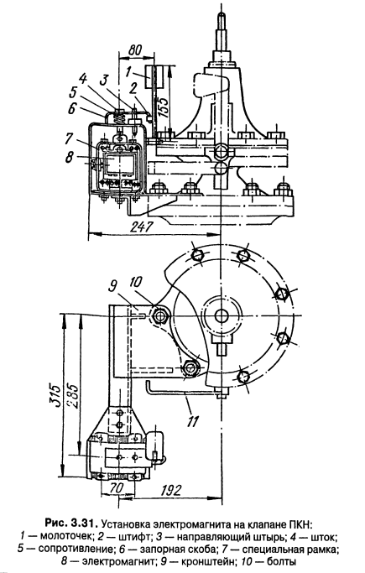

**Контрольные вопросы:**

1. Назначение электромагнитного клапана ЭМК-15.
2. Рассказать из каких элементов состоит клапана ЭМК-15.
3. Рассказать принцип работы клапана ЭМК-2-15.
4. Назначение клапана электромагнитного Dy 10.
5. Рассказать по рисунку как работает клапан электромагнитный Dy 10, когда электромагнит обесточен и когда подается ток.
6. Назначение клапанов ПКН (ПКВ).
7. Что происходит при прекращении подачи тока в клапанах ПКН (ПКВ)?

